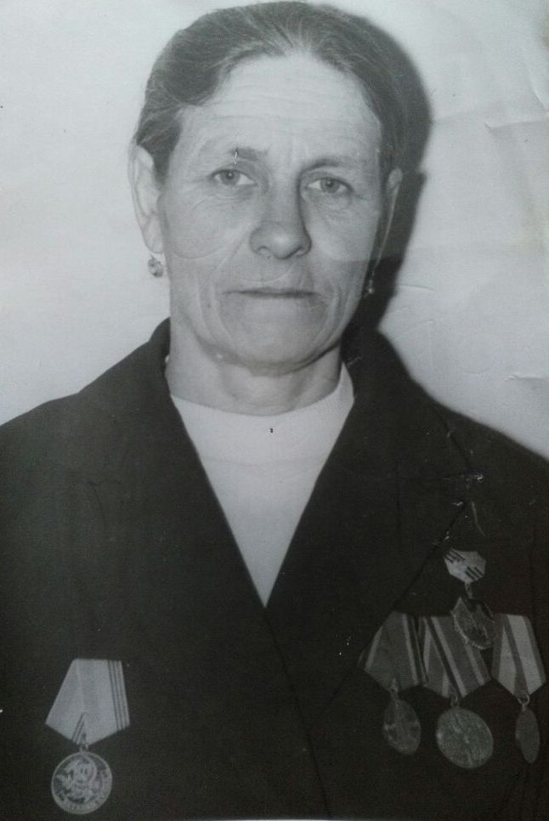

Заика Евдокия Филипповна
1926 - 2014

